**Balatonalmádi Város Önkormányzata**

**Képviselő-testületének**

**17/2021. (VI.25.) önkormányzati rendelete**

**a balatonalmádi jelképek és Balatonalmádi név használatáról**

Balatonalmádi Város Önkormányzatának Képviselő-testülete az Alaptörvény 32. cikk (2) bekezdésében kapott felhatalmazás alapján, a 7.§ (1) bekezdés és 15.§ tekintetében Magyarország helyi önkormányzatairól szóló törvény 41. § (4) bekezdése alapján kapott felhatalmazás alapján, a 8.§ (1) bekezdés, a 16.§ (1) és 17.§ (1) bekezdés tekintetében az általános közigazgatási rendtartásról szóló 2016. évi CL. törvényben kapott felhatalmazás alapján,

az Alaptörvény 32. cikk (1) bekezdés a) pontjában meghatározott feladatkörében eljárva a következőket rendeli el:

1.§ (1) Balatonalmádi Város címere: hegyben végződő, hasított pajzs, első, kék mezejében négy hullámos, ezüst pólya, második vörös mezejében zöld domb tetején ezüst, kapus fallal övezett, egy tornyú, hagymakupolás templom egy toronyablakkal.

(2) A címer rajzát a rendelet 1. melléklete tartalmazza.

(3) A város logóját a rendelet 2. melléklete tartalmazza.

2.§ A városi címer Balatonalmádi város hagyományait megőrző, jellegzetességeit szimbolizáló jelkép, Magyarország címerét nem helyettesíti.

3.§ Magyarország címerének és az önkormányzati címer egyidejű használatára, valamint Magyarország címerével ellátott körbélyegző és az önkormányzati címeres körbélyegző egyidejű használatára Magyarország címerének és zászlajának használatáról, valamint állami kitüntetéseiről szóló törvény rendelkezései az irányadók.

4.§  (1) Engedély nélkül használható a város logója és címere:

a) a Képviselő-testület és az önkormányzati bizottság meghívóján,

b) a Képviselő-testület, a polgármester, az alpolgármester, az önkormányzati bizottság által kibocsátott dokumentumon,

c) az Önkormányzat által kibocsátott emléklapokon, az Önkormányzat által alapított kitüntetések emlékérmein, és a kitüntetés adományozásáról szóló díszokleveleken,

d) az Önkormányzat bizottsága, a polgármester, alpolgármester, képviselő önkormányzati feladatellátással kapcsolatos tevékenysége során használt  levélpapíron,

e) jegyző, aljegyző, közös önkormányzati hivatal szervezeti egysége közigazgatási feladatellátással kapcsolatos tevékenysége során használt levélpapíron,

f) a Képviselő-testület tanácskozó termeiben, a polgármester, a közös önkormányzati hivatal hivatali helyiségében, az Önkormányzat által fenntartott költségvetési szerv vezetőjének hivatali helyiségében,

g) az Önkormányzat által fenntartott költségvetési szerv  által - a közfeladat ellátásával kapcsolatosan - kibocsátott dokumentumon, kiadványon, meghívón,

h) az Önkormányzat által kiadott, illetve támogatott kiadványokon,

i) a várossal összefüggő idegenforgalmi, propaganda kiadványokon, illetve

j) Balatonalmádi civil szervezetei (egyesületei) által használt levélpapír fejlécén, a Polgárőr Egyesület állomány tagjainak szolgálati ruháján.

(2) Engedély nélkül használható a város címere a város zászlóján.

5.§ (1) A város címerét, vagy logóját a képviselő-testület szervei, továbbá az Önkormányzat által fenntartott költségvetési szerveken kívül jogi személy, jogi személyiséggel nem rendelkező szervezet csak engedéllyel használhatja a (2) bekezdésben meghatározottak szerint.

(2) Engedéllyel használható a város címere, vagy logója a város történetével, életével, fejlődésével foglalkozó kiadványokon, a városról készült térképeken, idegenforgalmi, marketing kiadványokon, a városra utaló emléktárgyakon, kézműves termékeken. A címer, vagy logó használata abban az esetben engedélyezhető, ha a kiadvány, termék rendeltetése, a kiadvány vagy termék esztétikai megjelenése alkalmas a város jó hírnevének öregbítésére.

6.§ (1) A városi címert, vagy logót az ábrázolás hűségének, méretarányainak, színeinek megtartásával lehet használni.

(2) Engedélyezhető - előzetes esztétikai véleményeztetés után -  hogy a címer, vagy logó kizárólag az előállításhoz felhasznált anyag, így különösen: fém, fa, bőr, színeiben kerüljön ábrázolásra. Nyomdai úton történő előállítás esetén a címer, vagy a logó  fekete-fehér színben is ábrázolható.

**7.§** (1) A város címerének, vagy logójának használatát átruházott hatáskörben a polgármester engedélyezi.

(2)  A város címerének, vagy logójának használatára vonatkozó engedély iránti kérelemnek tartalmaznia kell:

1. a címer, vagy a logó használatának célját, alkalmazásának módját,
2. a kiadvány, termék példányszámát vagy mennyiséget,
3. a terjesztés, vagy a forgalomba hozatal módját, illetve
4. a címer, vagy logó használatának kérelmezett időtartamát

(3) A kérelemhez csatolni kell a címerrel, vagy logóval díszített kiadvány, termék grafikus ábrázolását tartalmazó papír alapú dokumentumot.

(4) A város címerének vagy logójának használata iránti kérelem körültekintő elbírálhatósága érdekében az eljárás megindítása előtt a használatot tervezőnek előzetes egyeztetésre, konzultációra van lehetősége.

**8.§**(1) A város címerének, vagy logójának használatára vonatkozó engedélynek tartalmaznia kell:

a) az engedélyezett használat céljának megjelölését,

b) az engedély időtartamát,

c) a használattal kapcsolatos egyéb kikötéseket.

9.§ A címer, vagy logóhasználatra vonatkozó engedély a kérelemben foglaltaknak megfelelően szólhat határozatlan vagy határozott időtartamra.

10.§ A címer, vagy logóhasználatra vonatkozó engedélyről, az engedélyezett címer, vagy logóhasználat módjáról és időtartamáról a Közös Önkormányzati Hivatal nyilvántartást vezet.

11.§ Ha az engedélyes a város címerét, vagy logóját az engedélytől eltérő módon használja, a polgármester átruházott hatáskörben dönt a címer, vagy logóhasználat iránti engedély visszavonásáról és a címer, vagy logo használatát megtiltja.

12.§ (1) Balatonalmádi Város zászlaja: Ezüst alapon, kék rojtokkal, középen a helység címere, a címe alatt, a pajzstalp hajlását követve kék betűkkel ívelten írt BALATONALMÁDI (eredeti lenyomat szerinti) felirat.

(2) A zászló rajzát a rendelet 3. melléklete tartalmazza.

(3) A városi zászló használata Magyarország zászlajának használatát nem helyettesítheti.

(4) A városi zászló használható:

a) nemzeti ünnepek alkalmával,

b) a képviselő-testület ülésein,

c) a képviselő-testület szervei, az önkormányzat által fenntartott költségvetési szervek ünnepségein, rendezvényein,

d) települések közötti bel-és külföldi kapcsolatokban, rendezvényeken cserezászlóként

13.§ A városhoz tartozás kinyilvánítása céljából magánszemély a zászlót nem gazdasági célra a zászló méltóságának megőrzése mellett használhatja.

14. § (1) Balatonalmádi város neve engedély nélkül használható:

a) Balatonalmádi Város Önkormányzata által, valamint önkormányzati részvétellel alapított gazdasági társaság elnevezésében, és önkormányzati költségvetési szerv elnevezésében,

b) a város területén működő államigazgatási, igazságszolgáltatási, költségvetési szerv névhasználata során,

c) az önkormányzat részvételével alapított önkormányzati társulás vagy munkaszervezetének névhasználata során.

(2) Az (1) bekezdésben meghatározott szervezeteken kívül Balatonalmádi város nevét, a név idegen nyelvű, ragozott vagy toldalékos formáját bármely természetes vagy jogi személy, jogi személyiség nélküli szervezet csak előzetes engedély alapján használhatja.

15.§ A polgármester átruházott hatáskörben dönt a névhasználat engedélyezéséről.

16.§ (1) A kérelemnek tartalmaznia kell:

a) a városnév tervezett használatának célját,

b) a használat tervezett időtartamát,

c) a használat formáját.

(2) A névhasználat iránti kérelem alapos és körültekintő elbírálhatósága érdekében az eljárás megindítása előtt a névhasználatot tervezőnek előzetes egyeztetésre, konzultációra van lehetősége.

(3) A polgármester a névhasználat iránti kérelmet elutasítja, ha a kérelmező által végezni tervezett tevékenység, vagy a névhasználat tervezett célja sérti:

a) Balatonalmádi városnak, vagy lakosságának az ország határain belüli és azon túli jó hírét,

b) az Önkormányzat érdekeit,

c) az állampolgárok érdekeit, vagy

d) a városban tevékenykedő jogi személyek vagy jogi személyiséggel nem rendelkező szervezetek érdekeit.

(4) A polgármester a névhasználat iránti kérelmet elutasítja, ha a végezni kívánt tevékenység, vagy a névhasználat tervezett célja azonos, vagy összetéveszthető állami vagy önkormányzati közfeladattal.

17.§ (1) A város nevének használatára vonatkozó engedélynek tartalmaznia kell:

a) az engedélyes megnevezését és címét,

b) az engedélyezett névhasználat pontos szövegét,

c) az engedély időtartamát,

d) a használattal kapcsolatos egyéb kikötéseket.

(2)A névhasználatra vonatkozó engedély a kérelemben foglaltaknak megfelelően szólhat határozatlan vagy határozott időtartamra.

**18.§**  (1) Ha a 16.§ (3) bekezdésében foglalt kizáró ok az engedélyes tevékenységének gyakorlása-,  névhasználata közben merül fel, a polgármester az engedélyt visszavonja és a névhasználatot megtiltja.

(2) A névhasználatra vonatkozó engedélyről, az engedélyezett névhasználat módjáról és időtartamáról a Közös Önkormányzati Hivatal nyilvántartást vezet.

19.§ (1) A rendelet a kihirdetést követő napon lép hatályba.

(2) E rendelet rendelkezéseit az e rendelet hatálybalépésekor folyamatban lévő ügyekben is alkalmazni kell.

(3) Hatályát veszti a város címeréről és zászlójáról, valamint „Balatonalmádi” városnév használatának rendjéről szóló 24/2008. (XII.5.) önkormányzati rendelet.

dr. Kepli Lajos dr. Kovács János

polgármester jegyző

A rendeletet 2021. június 25. napján kihirdettem.

Dr. Kovács János

jegyző

1. melléklet a 17/2021. (VI.25.) önkormányzati rendelethez

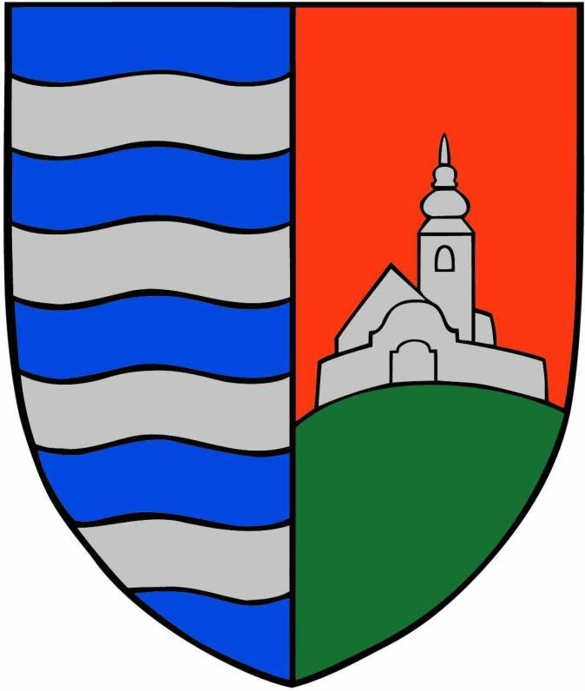

1. melléklet a 17/2021. (VI.25.) önkormányzati rendelethez

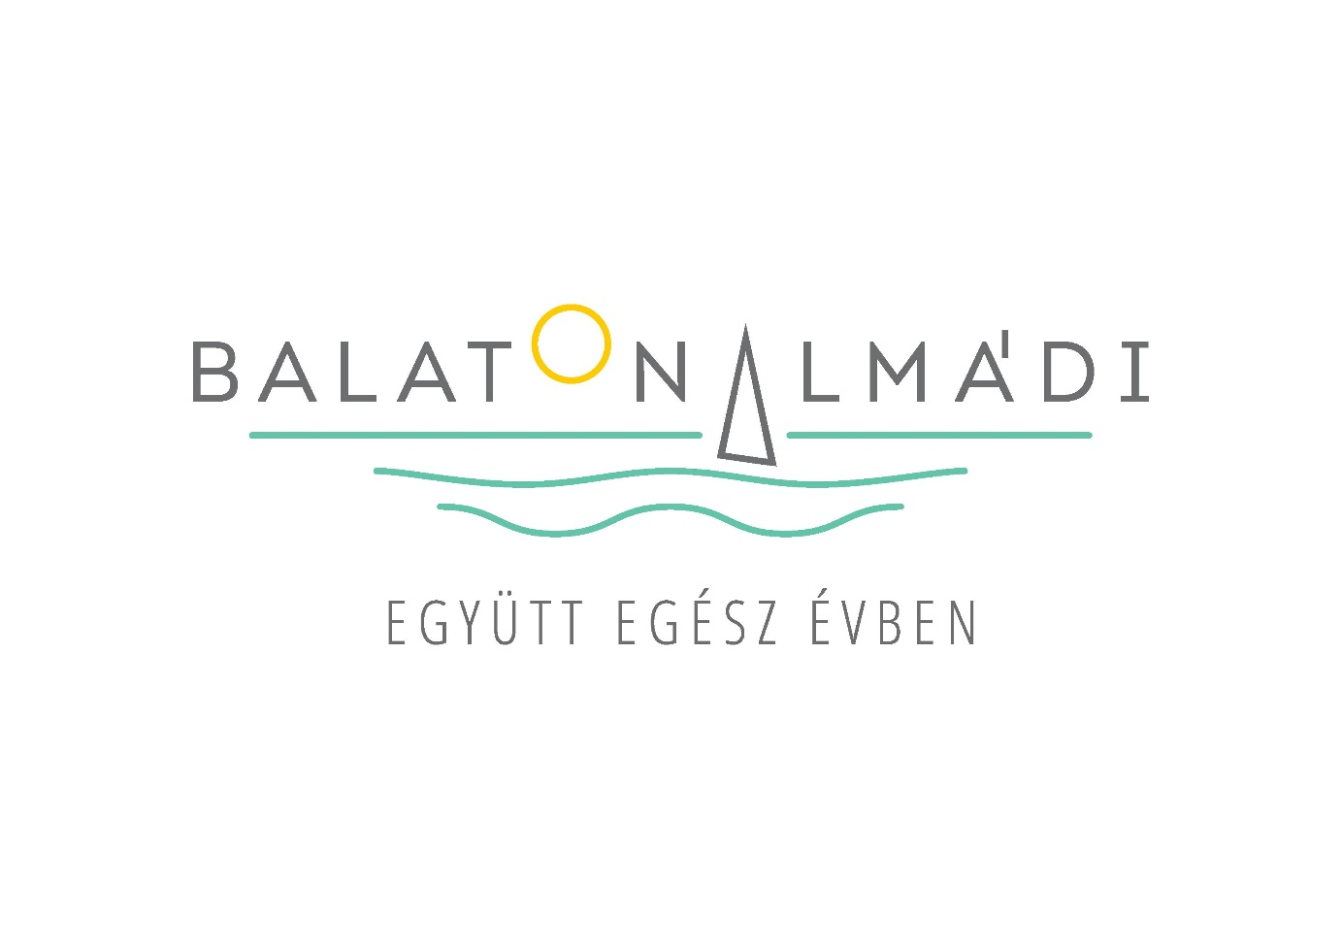

1. melléklet a 17/2021. (VI.25.) önkormányzati rendelethez

